地勘需求文件
一、勘察范围
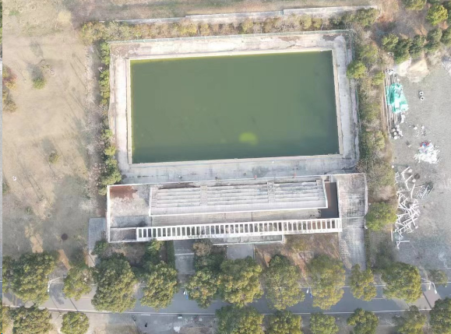
本项目为中国药科大学江宁校区游泳池改扩建项目，总建筑面积拟定为4600平方米。勘察区域为该建筑基底范围及幕墙立柱范围，本次勘察共14孔，孔深为15米，勘察深度共计约210米，详见《勘察布孔参考图》。本项目采用“固定单价合同”，最终以实际勘察孔数及总深度为准，按实结算。
此次为详细勘察(包括绘制5*5米地形方格网及后续基础施工过程中的现场岩样鉴定等工作）。

二、勘察任务
勘察技术要求 | 1、 查明建筑场地内的的地层结构、均匀性。应查明软弱地层和坚硬地层的分布，并判定下卧软弱层的形状及厚度，以及各层岩土的物理力学性质，对场地的工程地质条件进行评价。  2、 查明地下水类型，埋藏情况，腐蚀性以及地下水位的季节性变化幅度，提供抗浮设计水位，对场地水文地质条件进行评价。  3、 判明场地及其附近有无影响工程稳定性的不良地质现象，判定场地的地震效应及可能存在的砂土层的地震液化效应，提供抗震设计的有关参数。  4、 提供安全可靠、技术可行、经济合理的基坑支护、基础设计方案并选择合适的持力层，并对基础施工提供建议。  5、 未尽事宜按《岩土工程勘察规范》（GB50021-2001）（2009年版）中的详细勘查阶段要求进行，且同时满足地方标准及规定的要求。 | 要求提交勘察资料内 容 | 1、 按国家现行规范提交岩土工程勘察报告及相关图表资料，包含：  a、场地范围内的地层结构与分析资料；  b、岩土工程性质指标、承载力及变形计算参数、基础设计方案和建议；  c、提供边坡稳定计算和支护设计所需的岩土技术参数及有关基坑施工降水的技术参数；  d、场地土类别及抗震参数等数据及其分析；  e、水质分析表。  f、勘察报告成果文件纸质版一式五份，电子稿一份（U盘形式）。
- 合同履行期限
开工报告之日起至项目通过竣工验收及其后期配套服务之日止，其中详细勘察（含报告）须在开工报告之日起 20日历日内完成。

